Ekoskolu Vides ietekmju novērtējuma forma

Saturs
ALŪKSNES PIRMSSKOLAS IZGLĪTĪBAS IESTĀDE “SPRĪDĪTIS”
Ekoskolu Pamattēmas:

Enerģija
Transports
Atkritumi
ūdens
Ekoskolu papildtēmas:

Skolas vide un apkārtne / Mežs
Vide un veselība
Līdzdalība / Mācību saturs

Ekoskolu apkopojošās tēmas:

Bioloģiskā daudzveidība
Klimata pārmaiņas
ENERĢIJA
Skolas izvērtējums
Atzīmējiet atbilstošo līmeni katrā jautājumā pēc šāda principa:
1 – nepieņemami, 2 – slikti, 3- apmierinoši, 4 – labi, 5 – lieliski (piemēri doti pa labi un pa kreisi)

 |  | 1 | 2 | 3 | 4 | 5
Dienās, kad klase ir pietiekami gaiša, netiek ieslēgtas gaismas | reti |  |  |  |  | x | vienmēr
Klases, kurās gaisma tiek izslēgta, kad neviena tajās nav | 0 – 10% (no visām klasēm) |  |  |  | x |  | 100%  (no visām klasēm)
Telpas, kurās izmanto efektīvas spuldzes (fluorescentās vai LED) | 0 – 20% |  |  | x |  |  | 100%
Telpas, kurās izmanto energoefektīvu sadzīves tehniku (A energoefektivitātes klase) | 0 – 20% |  |  |  | x |  | 100%
Telpas, kurās uzstādīti atgādinājumi par elektrības taupīšanu | 0 – 10% |  |  | x |  |  | 100%
Telpas, kurās logi ir tīri un nebloķē saulesgaismu | 0 – 10% |  |  |  |  | x | 100%
Klases, kurās datori paliek ieslēgti, kad ilgu laiku netiek izmantoti | 0 – 20% |  |  |  |  | x | 100%
Klases, kurās citas elektroierīces paliek ieslēgtas, kad tās nelieto | 0 – 20% |  |  |  |  | x | 100%
Klases, kurās datoru lādētāji paliek pievienoti pa nakti | 0 – 10% |  |  |  |  | x | 100%
Klases, kurās projektori tiek izslēgti, kad nav vajadzīgi | 0 – 20% |  |  |  |  | x | 100%
Telpas, kurās iespējams atsevišķi pielāgot radiatoru siltumu | 0 – 10% |  |  | x |  |  | 100%
Telpas, kur sildelementi un ventilācijas lūkas nav aizsegtas | 0 – 10% |  |  | x |  |  | 100%
Brīvdienās skolā tiek uzturēta zemāka temperatūra | nekad |  |  |  |  | x | bieži
Logi un durvis ir aiztaisīti un noblīvēti (nelaiž iekšā aukstumu pa šķirbām) | 0 – 10% |  |  |  |  | x | 100%
Telpas tiek vēdinātas, ziemas laikā plaši atverot logus | bieži |  |  | x |  |  | nekad
Vai vārot tēju un kafiju bieži daudz uzvārītā ūdens paliek pāri? | bieži |  |  |  |  | x | reti
Vai siltais ūdens krānos ir silts vai plaucējošs? | Plaucējošs |  |  |  | x |  | Silts
Vai iespējams regulēt ūdens temperatūru skolā? | nē |  |  | x |  |  | Jā, visur
Vai pie ūdens krāniem ir iespējams regulēt ūdens temperatūru? | nekur |  |  | x |  |  | visur

3. Paradumu un attieksmju izvērtējums
2017.gada rudenī tika aptaujāti visu grupu pedagogi, kuri jautājumus pārrunāja ar bērniem.
Kāpēc svarīgi taupīt elektrību? (mini divus iemeslus)
1.Lai taupītu dabas resursus.
2.Lai taupītu budžetu.
3.Ilgāk kalpos spuldzītes, būs mazāk bīstamo sadzīves atkritumu.
Cik bieži esot savās mājās tu rīkojies, lai taupītu elektrību?
- 9% 18% 73% -
- Nekad - Retos gadījumos - Dažreiz - Vairumā gadījumu - Vienmēr
Cik bieži esot skolā tu rīkojies, lai taupītu elektrību?
- - 9% 64% 27%
- Nekad - Retos gadījumos - Dažreiz - Vairumā gadījumu - Vienmēr
Ja vari, nosauc 3 vienkāršas rīcības, kas palīdz ietaupīt visvairāk elektrības!
1.Telpās tiek izslēgta gaisma, kad neviena tajās nav.
2.Efektīvu spuldžu izmantošana (LED).
3.Enerģiju taupoša sadzīves tehnika (A klase).
Vai ikdienā īsteno vismaz 3 šādas rīcības, lai taupītu enerģiju?
- jā 82% - nē 18%
Vai ziemas laikā temperatūra skolas telpās tev liekas:
a – pārāk augsta, bieži ir karsti -18%
b – nedaudz par augstu, jāstaigā bez džempera-9%
c – tieši laikā – ne par aukstu, ne par siltu -55%
d – pārāk zema, reizēm klasēs salstu-18%
Vai tu vēlētos, lai ziemā skolā tiktu rīkotas “silto džemperu dienas” – nedaudz pazemināta temperatūra un aicinājums saģērbties siltāk, lai samazinātu ietekmi uz vidi un pievērstu uzmanību resursu taupīšanai?
a – jā, tās varētu būt 2 nedēļas,-18%
b – jā, ap nedēļu,-18%
c – jā, bet ne vairāk kā vienu dienu-64%
d – nē, man tas nepatiktu -1.

4. Jautājumi vecākiem
2017.gada rudenī tika aptaujāti vecāko grupu vecāki izlases kārtībā
Vai ikdienā pievēršat uzmanību elektrības taupīšanai?
- -5% -10% -70% -15%
- Nekad - Retos gadījumos - Dažreiz - Vairumā gadījumu - Vienmēr
Vai esat apsvēruši iespēju nosiltināt savu mājokli?
a – mājoklis ir labi nosiltināts, patērējam daudz mazāk siltuma nekā vidēji Latvijā (250 kWh/m² gadā) 45%
b – plānojam mājokli nosiltināt, kad radīsies tāda iespēja 35%
c – mājoklis nav siltināts un neplānojam to darīt - 20%
Ja nevēlaties mājokli siltināt, novērtēsim, ja uzrakstīsiet iemeslus šādam lēmumam
- Mājoklis ir pietiekmi silts, nav nepieciešams to darīt;
- Mājoklis tiek izmantots tikai vasaras periodā;
- Vēlos siltināt līdzko parādīsies nepieciešamie līdzekļi ;
Cik augsta temperatūra ir jūsu mājoklī ziemā? | Vidēji 22 C
Cik būtiska jums liekas enerģijas taupīšana, lai samazinātu ietekmi uz vidi?
a – ļoti būtiska - 25%
b – tā ir svarīga, tomēr nav būtiskākā ietekme uz vidi - 55%
c – enerģijas taupīšana nevar būtiski samazināt mūsu ietekmi uz vidi - 20%

5. Pētījums

Dati par 2016. gadu/Pēc Ekoskolu CO2 kalkulatora/
- Enerģija: 12862.63 (KG CO2)
- Transports: 17060.00 (KG CO2)
- Ūdens: 53.14 (KG CO2)
- Atkritumi: 601.84 (KG CO2)
Kopā: 30577.61 (KG CO2)
Kopējie rezultāti ir labi, ja pieļaujamā norma ir 3t CO2 gadā uz cilvēku, tad iestādes rezultāts ir 106,17 kg CO2 gadā uz cilvēku, protams, ka ražojam arī mājās.

Dati par 2017. gadu/Pēc Ekoskolu CO2 kalkulatora/
- Enerģija: 12967.04 (KG CO2)
- Transports: 0.00 (KG CO2)
- Ūdens: 0.19 (KG CO2)
- Atkritumi: 19783.44 (KG CO2)
Kopā: 32750.67 (KG CO2)
Secinājums: Papētot abu gadu rezultātus secinām, ka vēl jāmācās pareiza datu ievade kalkulatorā.
6. Ilgtermiņa salīdzinājums

 | 2015 | 2016 | 2017 | 2018 | 2019
Elektrības patēriņš oktobrī (kWh) | 3532 | 3730 | 3772 | 4270
Elektrības patēriņš gada laikā (kWh) | 41148 | 41219 | 41589
Siltuma patēriņš novembrī (mWh) | 31,15 | 43,40 | 24
Siltuma patēriņš gada laikā (kWh) | 300,116 | 321,49 | 282,2
Skolas ietekme uz klimata pārmaiņām (tonnas CO2)  Siltuma ražošanai tiek izmantota koksne, kas ir CO2 neitrāls enerģijas avots | - | 30577.61 (KG CO2) | 32750.67 (KG CO2)

7. Datu izvērtējums

 | Ekopadomes viedoklis
Kas pēc novērtējuma datiem jūsu skolā darbojas vislabāk saistībā ar enerģijas taupīšanu? | 1. Iestādē notiek ēkas iekšējo inženiertīklu pārbūves process.  2.Telpās gandrīz vienmēr tiek izslēgta gaisma, kad neviena tajās nav.  3.Brīvdienās iestādē tiek uzturēta zemāka temperatūra.  4.Siltuma padeves kontrole atbilstoši laika apstākļiem.  5. Renovēta ēka, kas nodrošina siltuma taupīšanu.  6.Virtuve, veļas mazgātuve aprīkotas ar enerģiju taupošām ierīcēm.  7. Sistemātiski mācīti bērni par enerģijas taupīšanas jautājumiem.
Kuros jautājumos enerģijas tēmā nepieciešami uzlabojumi? | - Nodrošināt iestādes darbību ēkas iekšējo inženiertīklu pārbūves laikā.  - Telpās jāizmanto efektīvākas spuldzes (LED).  3. Panākt, ka gaisma tiek izslēgta vienmēr, kad telpā nav cilvēku.
Ko Ekopadome varētu darīt, lai enerģija tiktu izmantota lietderīgāk? | - Iesaistīties pozitīva sabiedriskā nosakņojuma veidošanā ēkas iekšējo inženiertīklu pārbūves laikā.  - Izvietot visās grupās, koplietojamās telpās, arī vecākiem redzamās vietās plakātus par atbildīgu enerģijas lietošanu.  - Dabaszinātņu jomā rosināt bērnu praktisko darbību zināšanu nostiprināšanai par iespējām taupīt enerģiju.  - Sekot tam, lai tukšās telpās vienmēr ir izslēgts apgaismojums, izgatavot atgādinājuma uzlīmes.  5.Rīkot „Silto džemperu dienas” iestādē.  6. Sadarboties ar Alūksnes novada domes speciālistiem Energopārvaldības plāna Alūksnes pilsētas izglītības iestādēm sagatavošanas procesā, nododot ziņas par iestādi, izsakot priekšlikumus.

TRANSPORTS

Skolas izvērtējums
Atzīmējiet atbilstošo līmeni katrā jautājumā pēc šāda principa:
1 – nepieņemami, 2 – slikti, 3 - apmierinoši, 4 – labi, 5 – lieliski (piemēri doti pa labi un pa kreisi)

 |  | 1 | 2 | 3 | 4 | 5
Cik droša ir satiksme skolas apkārtnē? | Ir bīstami posmi |  |  | x |  |  | Satiksme ir mierīga un droša
Cik skolēnu dodas uz skolu ar velosipēdu vai kājām? | Mazāk kā 5% |  |  |  | X |  | Vairāk kā puse
Cik skolēnu dodas uz skolu ar velosipēdu, kājām vai sabiedrisko transportu? | Mazāk kā 10% |  |  |  | X |  | Vairāk kā 90%
Cik skolotāju ierodas uz darbu ar automašīnu, braucot vieni? | Vairāk kā 90% |  |  |  |  | x | Mazāk kā 10%
Cik daudz vecāku paņem arī kaimiņu bērnus, braucot uz skolu ar savu auto? | Mazāk kā 10% |  | x |  |  |  | Vairāk kā puse
Vai skolā ir pietiekami daudz drošu velonovietņu? | Nav drošu novietņu |  |  |  |  | x | Novietnes ir drošas pietiekami daudz
Vai skolā ir notikušas velosipēdu zādzības? | Jā, regulāri |  |  |  |  | x | Nav notikušas
Cik bieži skolā mācību ekskursijas notiek ar velosipēdiem, izbraucienu vietā tiek rīkoti pārgājieni? | Ļoti reti |  |  |  | x |  | Ap trešā daļa no ekskursijām
Vai apmeklējot Ekoskolu pasākumus notikusi sadarbība ar citām skolām, lai brauktu kopā, izmantotu transportu efektīvāk? | Nav notikusi nemaz | x |  |  |  |  | Notiek bieži
Cik liela daļa skolēnu iegūst velobraucēja apliecību? | Mazāk kā 10% | x |  |  |  |  | Gandrīz visi
Cik tuvu skolas ieejai tiek izlaisti ar automašīnām atvestie bērni, radot veselības riskus no izplūdes gāzēm? | Pie pašas skolas ieejas |  |  | x |  |  | Izlaišana notiek vismaz 100 m no skolas
Vai skolas tuvumā apstājušās mašīnas izslēdz dzinēju un nepiesārņo gaisu, ja nākas ilgāk gaidīt bērnus? | Bieži neizslēdz |  |  |  | x |  | Vienmēr izslēdz, ir atgādinošas zīmes
Vai skolas pārtikas iepirkumā ņemts vērā, cik tālu vesti produkti? | Nav ņemts vērā |  |  |  |  | x | Ņemts vērā
Cik bieži skolā notiek pasākumi vai nelielas akcijas, kas aicina ierasties skolā ar kājām, velo vai sabiedrisko transportu? | Nenotiek |  |  |  | x |  | Notiek reizi mēnesī

Paradumu un attieksmju izvērtējums

2017.gada rudenī grupu skolotājas veica bērnu aptauju un apkopoja atbildes.
Kāpēc svarīgi pārvietoties ar kājām un velosipēdu? (mini divus iemeslus)
Veselīgi, dabai draudzīgi
Vai tev šķiet, ka pieaugot, ja varēsi to atļauties, tev noteikti piederēs automašīna ikdienā?
+ jā - nē
Kāpēc, tavuprāt, svarīgi pēc iespējas biežāk izvēlēties sabiedrisko transportu automašīnas vietā?
Autobusā vienlaicīgi var braukt daudz cilvēki.
Mazāk mašīnu brauc pa ielu, mazāk piesārņo atmosfēru.
Vai tev šķiet, ka ceļā uz skolu būtu nepieciešami kādi uzlabojumi, lai padarītu iešanu uz skolu drošāku un patīkamāku? Ja jā, kādi tie būtu?
Vairāk gājēju pārejas.
Vai tev šķiet, ka ceļā uz skolu vai pašā skolā būtu nepieciešami kādi uzlabojumi, lai padarītu braukšanu ar velosipēdu uz skolu drošāku un patīkamāku? Ja jā, kādi tie būtu?
Būtu nepieciešami veloceliņi

Pētījums
Kājāmgājēju maršrutu drošības izpēte notika 2018. gada pavasara periodā, bērni kopā ar skolotāju S.Strakšu apmeklēja Alūksnes novada domes priekšsēdētāju, lai iesniegtu priekšlikumus uzlabojumu veikšanai.
Ilgtermiņa salīdzinājums

 | 2015 | 2016 | 2017 | 2018 | 2019
Skolēni, kas oktobrī uz skolu dodas ar:  kājām (%) |  |  | 22 | 25
velosipēdu (%) |  |  | 10 | 12
skolas vai sabiedrisko transportu (%) |  |  | - | -
automašīnu, kopā ar citiem skolēniem (%) |  |  | 12 | 10
automašīnu (tiek vesti atsevišķi) (%) |  |  | 56 | 53
Darbinieki, kas uz skolu dodas ar kājām, velosipēdu vai sabiedrisko transportu velosipēdu (oktobrī) (%) |  |  | 37,5 | 40
Darbinieki, kas uz skolu dodas ar automašīnu braucot vairāki kopā (oktobrī) (%) |  |  | 60 | 57
Darbinieki, kas uz skolu dodas ar automašīnu braucot tajā vieni paši (oktobrī) (%) |  |  | 2.5 | 3

7. Datu izvērtējums
Dati par 2015., 2016.gadu nav apkopoti.
Redzams, ka procentuāli daudzi brauc ar mašīnu. Būtu jācenšas vairāk staigāt ar kājām vai braukt ar velosipēdu. Izvērtējot CO2 kalkulatora rādītājus, transports diemžēl ir joma, kurā radām visvairāk piesārņojuma.

 | Ekopadomes viedoklis
Kas pēc novērtējuma datiem jūsu skolā darbojas vislabāk saistībā ar videi draudzīgu transportu? | Iestādes teritorijā ir iekārtota velotrasīte, kur bērni tiek apmācīti drošai satiksmei un motivēti izmantot velosipēdus. Šovasar velotrasīte tika izmantota īpaši aktīvi, kas ir rezultāts 3 gadus ilgam izglītojošam darbam ar vecākiem, bērniem.  Ja vecāki bērnu ved ar velosipēdu, tiek izmantots kā sēdeklītis, tā ķivere, drošības lietas visiem liekas pašsaprotamas.  Ir velonovietnes pie abām ieejām. Nekad nav nozagts velosipēds vai bērnu rati.  Darbinieki dzīvo novada teritorijā, tāpēc nākas izmantot auto, bet tiek vesti kolēģi, ģimenes locekļi uz skolu vai darbu. Ja jādodas uz kursiem citā pilsētā, visbiežāk tā ir pilna mašīna ar braucējiem. Ekskursijās ar auto braucam vien tad, kad attālums pārāk liels, lai dotos ar kājām un vecāki brauc vairākas ģimenes kopā vai tiek izmantots viens autobuss. Satiksme ir pietiekoši droša, pie iestādes ir ātruma ierobežojuma zīmes un vienvirziena iela. Iegādāti ratiņi pārtikas piegādātājiem, lai auto nebrauktu teritorijā. Iestādes tuvumā ir vairākas autostāvvietas. Bērni visu pirmsskolas laiku pie mums sistemātiski un regulāri tiek radināti staigāt ar kājām. Izpētīti kājāmgājēju maršruti un iesniegti priekšlikumi dome.
Kuros transporta jautājumos nepieciešami uzlabojumi? | 1.Neskatoties uz ikgadējām akcijām, regulāriem aicinājumiem, Iestādes padomes aktivitātēm, vecākiem ir nelāgs ieradums novietot auto pret vārtiem.  2. Aicināt vecākus pilsētas robežās vairāk pārvietoties ar kājām.
Ko Ekopadome varētu darīt, lai ieviestu šos uzlabojumus? | Akcija “Pārvietojies videi draudzīgi!”(Apzināt, apkopot attālumus, kādus bērni veic grupu pastaigu laikā, salīdzināt tos ar attālumiem līdz bērnu mājām, rosinot ģimenes pārvietoties ar velo vai kājām. Maijā organizēt grupu sacensību nedēļu – “Dodies uz dārziņu ar velo vai kājām!”)

ATKRITUMI

Skolas izvērtējums
Atzīmējiet atbilstošo līmeni katrā jautājumā pēc šāda principa:
1 – nepieņemami, 2 – slikti, 3 - apmierinoši, 4 – labi, 5 – lieliski (piemēri doti pa labi un pa kreisi)

 |  | 1 | 2 | 3 | 4 | 5
Vai skolā izvērtējat, no kurām lietām varētu atteikties, kuras varētu nepirkt, lai pēc tam neradītu liekus atkritumus? | Nekad |  |  | x |  |  | Katru reizi
Vai skolā, pērkot lietas, izvērtējat to ietekmi uz vidi, iepakojumu, kalpošanas ilgumu, izmantošanas iespējas, izcelsmi u.tml.? | Nekad |  |  |  | x |  | Katru reizi
Vai izvērtējat, kuras no šķietami nevajadzīgām un ārā metamām lietām var lietot atkārtoti, saremontēt, pārveidot u.tml.? | Nekad |  |  |  |  | x | Katru reizi
Vai skolā ir iespēja apmainīties ar lietām? (Piem., grāmatas, apģērbi, dažādas citas lietas.) | Nekad |  |  |  | X |  | Regulāri notiek šādas aktivitātes
Vai drukāšanas gadījumā tiek apdrukātas abas papīra puses? | Nekad |  |  |  | x |  | Bieži
Vai skolas pasākumos tiek lietoti vienreiz lietojamie trauki? | Bieži |  |  |  |  | x | Nekad
Vai skolēni bieži lieto vienreizējās glāzītes no dzērienu automāta? | bieži |  |  |  |  | x | Gandrīz nekad
Vai skolēni bieži lieto vienreizējās glāzītes no ūdens automāta? | Bieži |  |  |  |  | x | Gandrīz nekad
Cik skolēnu lieto savu daudzreiz lietojamu krūzi, pudeli? | Mazāk kā 5% |  |  |  | x |  | Vairāk kā 80%
Cik daudz plastmasas atkritumu rodas skolotāju istabā? | Samērā daudz |  |  |  |  | x | nedaudz
Vai skolēni bieži pērk ūdeni plastmasas pudelēs? | bieži |  |  |  |  | x | Gandrīz nekad
Vai skolēniem ir ērti pieejams dzeramais krāna ūdens? | Nav pieejams |  |  |  |  | x | Vairākās vietās
Cik, apmēram, plastmasas atkritumu uz vienu skolēnu rodas klases vakaros, ekskursijās, pārgājienos? | >4 atkritumu vienības |  |  |  |  | x | <1 atkritumu vienība
Cik no klasēm ir pieejamas kastes papīra atkritumu šķirošanai? | 0% |  |  |  |  | x | 100%
Cik no gaiteņiem ir pieejamas vietas plastmasas šķirošanai? | nevienā | x |  |  |  |  | visos
Vai skolā ir pieejama informācija par atkritumu šķirošanu? | nav |  |  |  |  | x | Vairākās vietās
Vai skolā ir atgādinājumi, kas veicina neradīt liekus atkritumus? | nav |  | x |  |  |  | Daudzās vietās
Vai skolā ir iespēja kompostēt bioloģiskos atkritumus? | nav |  | x |  |  |  | Gan pārtikas, gan lapu atkritumus
Cik bieži skolas apkārtne tiek piesārņota ar atkritumiem? | Bieži, vajadzīga regulāra tīrīšana |  |  |  | x |  | Atkritumu nav
Vai skola iesaistās atkritumu piesārņojuma novēršanā un sakopšanā savā (apkārtnē piejūrā, mežā, utt.) | Neiesaistās |  | x |  |  |  | Vairākās aktivitātēs

Paradumu un attieksmju vērtējums
(Aptaujas, to apkopojumi veikti 2017.gada rudenī)
Bērnu vecums 5-6 gadi
Aptaujāto bērnu skaists 40 bērni
Grupas 3., 5., 9.
Jautājums |  | Atbildes
 | Jā | Nē | Reizēm | Piezīmes
Vai zini, kā jāšķiro atkritumi?  Jā/Nē/Reizēm | 39 | - | 1
Vai savās mājās širo atkritumus  Jā/Nē/Reizēm | 19 | 3 | 18
Vai savā bērnudārzā šķiro atkritumus?  Jā/Nē/Reizēm | 40 | - | - | Šķiro papīru, baterijas, ēdienu
Kura no šīm ir svarīgākā rīcība, lai mazinātu atkritumus
1)Atkritumu izmešana tam paredzētās vietās | 12 |  |  | Bērnu piezīmes:  - Ja tā nedarīs, tad atnāks policija
2)Novērst un mazināt atkritumu rašanos | 21 |  |  | Bērnu piezīmes-  - Obligāti vajag šķirot
3)Šķirot atkritumus | 31 |  |  | Bērnu piezīmes-  - Lai dzīvnieciņi nesaslimtu  - Lai dzīvnieciņi nesagrieztu kājas  - Jāšķiro tam paredzētajās vietās  - Šķirot vajag noteikti
Kāpēc, tavuprāt svarīgi samazināt plastmasas daudzumu mūsu ikdienā | - Nevajadzētu vairāk izmantot plastmasu,  - Lai plastmasas maisņi nemētējas uz ceļa  - Var maisiņus izmantot otreiz  - Vajag mazāk ražot plastmasu  - Lai nemestus atrkitumus citu miskatē  - Lai atkritumi nemētātos pa trotuāriem  - Nebūs visa pasaule netīrīga  - Nesmirdēs daba  - Būtu smuka pilsēta  - Nepiesārņotu dabu  - Konteinerā būtu vairāk vietas citiem atkritumiem  - Naudas ietaupīšana  - Pilsētā būtu tīrāks  - Lai dzīve labāka  - Smuki mežā  - Būs tukšāki atkritumu konteineri  - Lai ir tīrāks  - Lai nav atkritumu  - Jom plastmasa nesadalās  - Lai ir tīrs un smuki  - Lai nav ko izmest  - Pārāk daudz plastmasas, nepietiktu vietas visiem atkritumiem  - Jāsavāc un jāiznes uz miskasti  - Lai nekristu ārā no miskastes  - Lai nemētājas pa zemi  - Lai nesajauktu atkritumu mašīnas
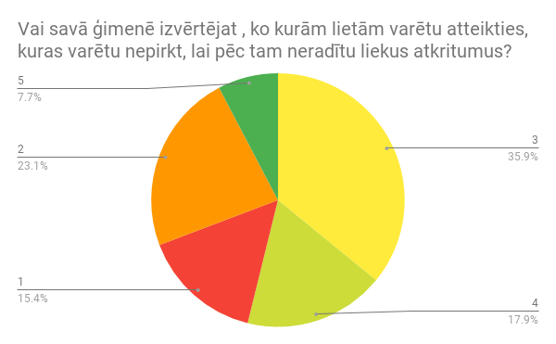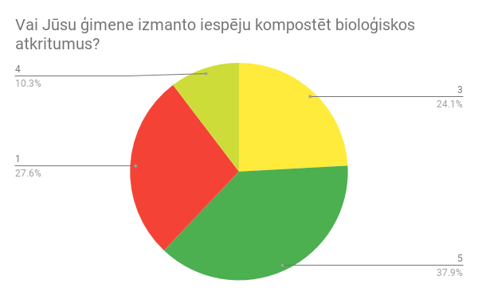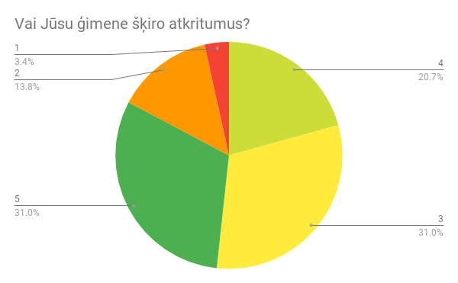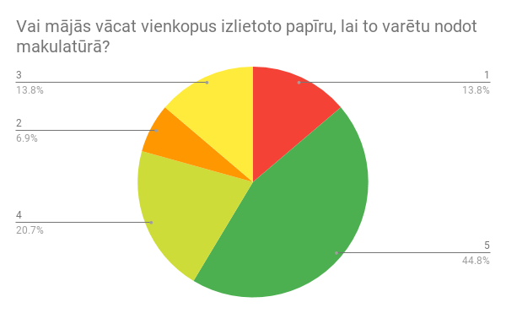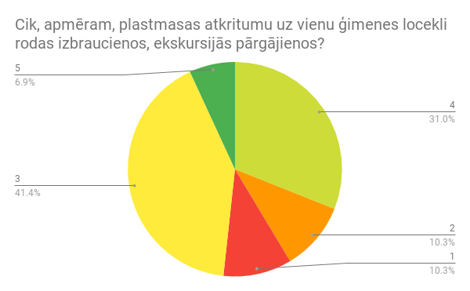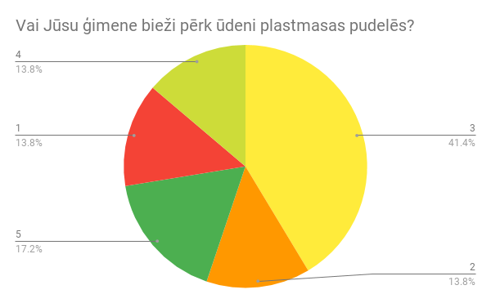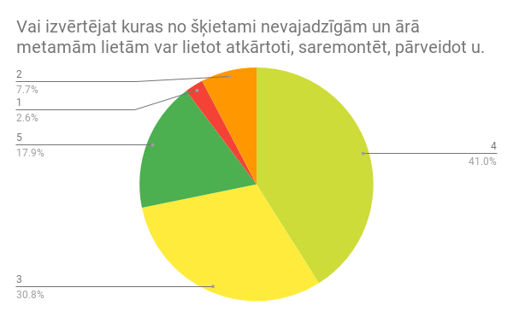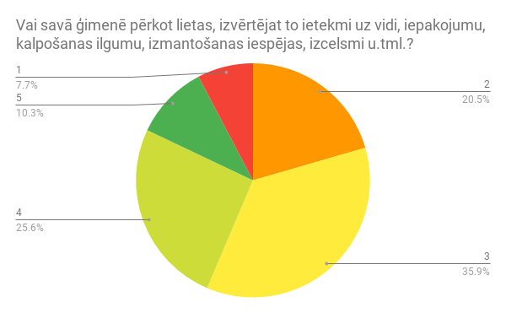
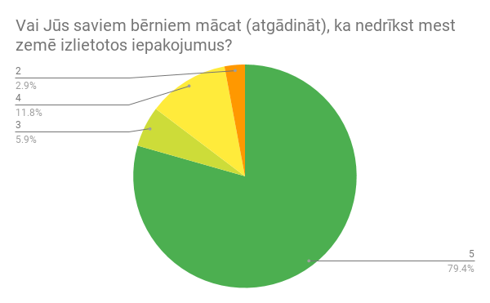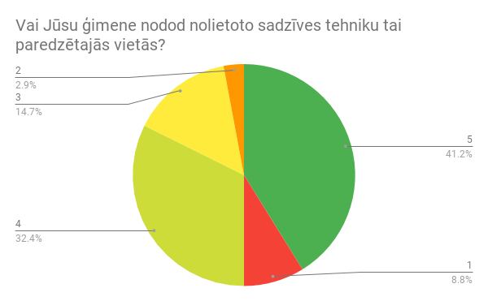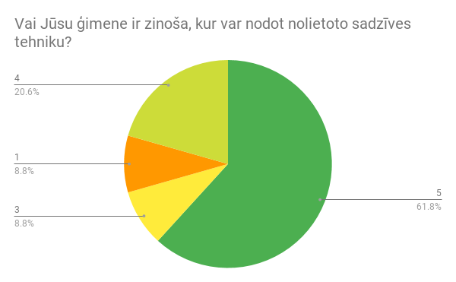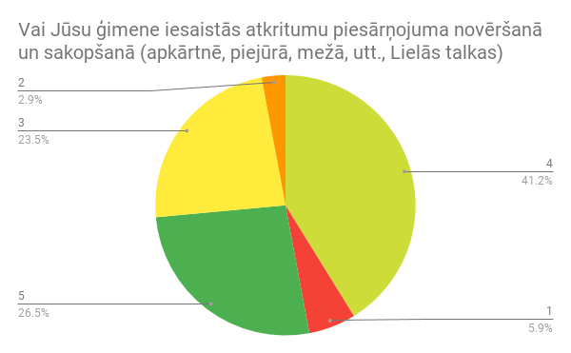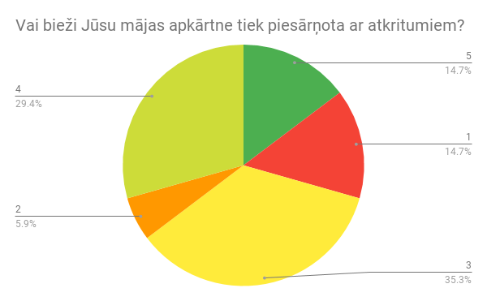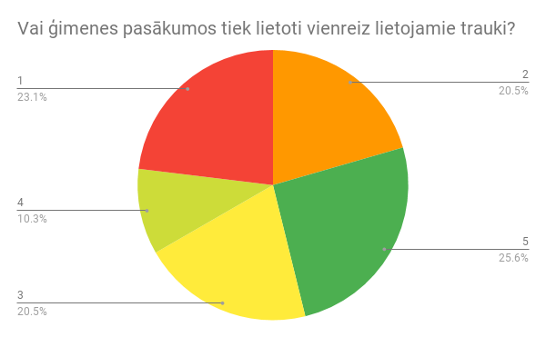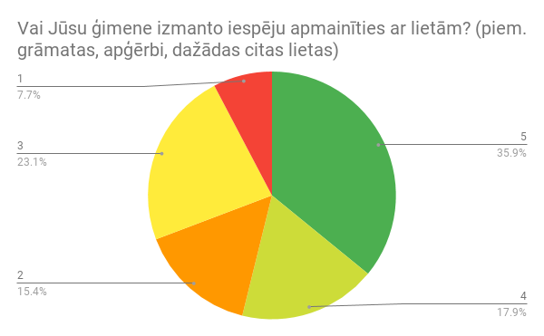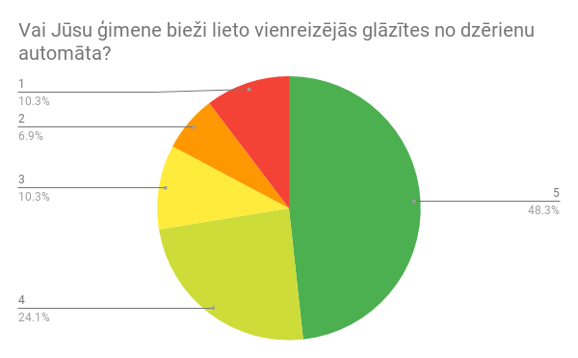

Ilgtermiņa salīdzinājums

 | 2015 | 2016 | 2017 | 2018 | 2019
Nešķiroto sadzīves atkritumu apjoms  (m³) | 48x1,1  52,8 m³ | 46x1,1  50,6 m³ | 43x1,1  47,3 m³ | Uz 01.11  32x1,1  35,2 m³
Šķiroto atkritumu apjoms (m³)  (Makulatūra) | 8590 kg | 4520 kg | 3120 kg | 4780 kg
Vai tiek šķiroti papīra atkritumi un makulatūra? (jā, nē) | Jā  Sadarbība ar Zaļo jostu | Jā  Sadarbība ar Zaļo jostu | Jā  Sadarbība ar Zaļo jostu | Jā  Sadarbība ar Zaļo jostu
Vai tiek šķiroti plastmasas atkritumi? (jā, nē) | Nē | Nē | Nē | Nē

Atkritumu apjoma apkopojums ilgtermiņā.
Atkritumi |  | Konteinera tilpums 1100 L = |  |  | 1,1 m³
 | PII Sprīdītis, Alūksne | Izvesto | konteineru |  | skaits
Np.k. | Datums | 2015. | 2016. |  | 2017. |  | 2018.
1 | Janvāris | 4 | 4 |  | 6 |  | 2
2 | Februāris | 4 | 4 |  | 2 |  | 3
3 | Marts | 4 | 4 |  | 6 |  | 4
4 | Aprīlis | 4 | 4 |  | 4 |  | 2
5 | Maijs | 4 | 4 |  | 4 |  | 4
6 | Jūnijs | 4 | 4 |  | 4 |  | 2
7 | Jūlijs | 2 | 2 |  | 2 |  | 4
8 | Augusts | 4 | 2 |  | 2 |  | 2
9 | Septembris | 6 | 4 |  | 4 |  | 2
10 | Oktobris | 4 | 6 |  | 4 |  | 4
11 | Novembris | 4 | 4 |  | 3 |  | 3
12 | Decembris | 4 | 4 |  | 2
 | Kopā | 48 | 46 |  | 43 |  | 32

Datu izvērtējums

 | Ekopadomes viedoklis
Kas pēc novērtējuma datiem jūsu skolā darbojas vislabāk saistībā ar atkritumiem? | Mūsu iestādē jau daudzu gadu garumā sadarbībā ar Zaļo jostu norisinās 2 akcijas – Makulatūras un bateriju vākšanas akcijas. Šajās akcijās tiek iesaistītas ģimenes, kas labprāt tās atbalsta. Arī grupās tiek aktīvi vākti visi atgriezumu papīri, vienkopus, kas tiek pievienoti makulatūrai. Veikts sistemātisks darbs bērnu izglītošanā atkritumu šķirošanas jautājumos, grupās izvietoti Ekopadomes gatavoti plakāti par atkritumu pareizu šķirošanu. Plašas aktivitātes Rīcības dienās par plastmasas atkritumu kaitīgumu, alternatīvām plastmasai.  Pārtikas atkritumi (ēdiens, ko bērni neapēd) katru dienu tiek nodoti mājsaimniecībai – mājlopiem. 10.grupā turpinās projektā “Ēd atbildīgi” iesāktais darbs ēdienreizēs, kad bērni paši izvēlas, cik ēdiena ielikt.  Puķu dobju, lapu, zaru atkritumus izved pēc vajadzības pilsētas komunālais dienests uz pilsētas trūdošo atkritumu novietni. Izveidota komposta kaudze, kur bērni mācās, kā lietderīgi izmantot trūdošos atkritumus  Regulāri un sistemātiski notiek bērnu apmācība par atkritumu šķirošanu, samazināšanu caur nedēļas tēmām, pasākumiem, praktiskām aktivitātēm. Grupās top pašu gatavoti plakāti, atkritumu pētījumi saistībā ar nedēļas tēmām. Lielajās Talkās tiek aicinātas piedalīties ģimenes un darbinieki privāti. Pašu teritorija ir sakopta un talkas laukumā notiek, ja nepieciešams pilnveidot Dabas takas centrus.  Gandarī, ka izvesto konteineru daudzums pakāpeniski samazinās.
Kur saistībā ar atkritumiem nepieciešami uzlabojumi? | Jāturpina strādāt pie pārtikas atkritumu apjoma samazināšanas, to apjoms dažādās grupās ir atšķirīgs.  Informēt ģimenes par iespējām samazināt atkritumus mājsaimniecībās.
Ko Ekopadome varētu darīt, lai ieviestu šos uzlabojumus? | - Iesaistīties Rīcības dienās “Vienreizlietojamajai plastmasai – nē!”  - Motivēt grupu darbiniekus ļaut vecāko grupu bērniem ielikt ēdienu pašiem.  - Pieteikties Vidzemes attīstības aģentūras projektam “Waste Art”.

ŪDENS

Skolas izvērtējums
Atzīmējiet atbilstošo līmeni katrā jautājumā pēc šāda principa:
1 – nepieņemami, 2 – slikti, 3 apmierinoši, 4 – labi, 5 – lieliski (piemēri doti pa labi un pa kreisi)

2017. gada rudenī, izpētot tēmu par ūdeni iestādē, bērni sadalījās pa komandām, un paši skaitīja krānus, dušas, tualetes podus.
Secināja:
- krānu ir – 118,
- tualetes podu – 35,
- dušas – 12.
 |  | 1 | 2 | 3 | 4 | 5
Vai skolā ir sastopami piloši krāni, kurus nevar aizgriezt? | Bieži |  |  |  |  | * | Nav sastopami
Vai tualetēs ir podi, kuriem sarežģīti noslēgt ūdens tvertni? | Bieži |  |  | * |  |  | Nav sastopami
Cik tualetēs ir podi ar diviem ūdens noliešanas režīmiem? | 0 – 20% (no visām tualetēm) |  | * |  |  |  | 100%  (visās tualetēs)
Vai jums ir zināms par iespējamiem ūdens zudumiem no caurulēm un citur ūdens apgādes sistēmā? | Ir zudumi / nav informācijas |  |  | * |  |  | Sistēmā zudumu nav
Vai skolā uzstādīti ūdens taupīšanas rīki (aeratori u.c.) | Nav |  |  |  | * |  | Gandrīz visur
Cik bieži redzama skolēnu izšķērdīga rīkošanās ar ūdeni? | Bieži |  |  | * |  |  | Gandrīz nekad
Tualetes/dušas, kurās uzstādīti atgādinājumi par ūdens taupīšanu | 0 – 10% |  |  |  |  | * | 100%
Vai skola savāc un izmanto lietus ūdeni? | Netiek vākts | * |  |  |  |  | Vāc un izmanto
Skolotāji un vecākie skolēni zina, kur nonāk skolas notekūdeņi | Neviens nezina |  |  |  |  | * | Zina visi
Vai notekūdeņi pirms nonākšanas dabā tiek pietiekami attīrīti? | Attīrīšana nenotiek |  |  |  |  | * | Ūdens tiek uzticami attīrīts
Vai skola mēdz apmeklēt notekūdeņu attīrīšanas iekārtas? | Netiek apmeklētas |  | * |  |  |  | Tā ir daļa no mācību procesa
Cik daudz vidi piesārņojoša sāls ziemā lieto skolas apkārtnē? | Daudz |  |  |  |  | * | Nemaz, izmanto citas metodes
Vai skolas apkārtnē ir sastopamas virsmas, kas kavē ūdens aizplūšanu notekūdeņu sistēmā (bruģis, zālājs)? | Nav virsmu, asfaltēts pagalms |  |  |  | * |  | Liela ūdens daļa uzsūcas, saglabājas
Vai ziemas periodā izmanto sniegu grupu istabas augu kopšanai? |  |  |  |  | * |  | Lielākā daļa grupu

Bērni izsaka savu viedokli par ūdens tēmu:
- „Baktērijas aiziet uz visiem ūdeņiem no peļķes, tad nevajag uzreiz dzert.”
- „Kad dzīvnieki ( suņi, kaķi) dzer no peļķēm ūdeni, vai viņiem nesāp vēderi?”
- „Man patīk bradāt pa peļķēm, bet tikai tīrām, citādi paliek netīri zābaki”

Ilgtermiņa salīdzinājums

 | 2015 | 2016 | 2017 | 2018 | 2019
Patērētā ūdens apjoms (septembrī)  (m³) | 175 | 188 | 178 | 126
Patērētā ūdens apjoms (gadā)  (m³) | 1790 | 1881 | 1874

ŪDENS PATĒRIŅŠ IESTĀDĒ

Datu izvērtējums
 | Ekopadomes viedoklis
Kas pēc novērtējuma datiem jūsu skolā darbojas vislabāk saistībā ar ūdens izmantošanu? | Bērnu un darbinieku atbilstoša rīcība ūdens taupīšanas nolūkā.  Ūdens lietošana tikai nepieciešamības gadījumā ( krānu savlaicīga aizgriešana, nogriešana uz mazāku strūklu)  Savlaicīgi un pietiekami ātri salabota ūdens padeves sistēma ( tualetes podi, krāni, dušas).  Iestādes teritorijā nekrājās notekūdeņi un ziemā teritorijā celiņu kaisīšanai tiek lietotas tikai smiltis.  Notiek darbs pie apkures, ūdensapgādes un kanalizācijas sistēmas pārbūves iestādē. Likvidēts Venden ūdens aparāts. Izvietoti visās grupu telpās bērnu gatavoti atgādinājumi par ūdens taupīšanu.
Kuros jautājumos nepieciešami uzlabojumi? | Mācību procesā rosināt vecākās grupas apmeklēt notekūdeņu attīrīšanas iekārtas, iekļaujot to kādā no nedēļas tēmām pavasara pusē.  Turpināt veikt pētījumus un eksperimentus ar ūdeni, sniegu, ledu dažādos gadalaikos, izdarīt atbilstošus secinājumus.  Ja nepieciešams nomainīt santehniku, mainīt tualetes podus ar 2 režīmiem, krānus ar aeratoriem, sadarboties ar ēku, apsaimniekojamās teritorijas pārzini.
Ko Ekopadome varētu darīt, lai ieviestu šos uzlabojumus? | Mazajai Ekopadomei veikt reidus par atgādņu ūdens taupīšanas jautājumos pieejamību bērniem visās grupās.  Sadarboties ar ēku un apsaimniekojamās teritorijas pārzini ūdens taupīšanas jautājumos.  Organizēt pasākumu Pasaules ūdens dienā 22. martā.

SKOLAS VIDE UN APKĀRTNE. MEŽS.

Skolas izvērtējums
Atzīmējiet atbilstošo līmeni katrā jautājumā pēc šāda principa:
1 – nepieņemami, 2 – slikti, 3 apmierinoši, 4 – labi, 5 – lieliski (piemēri doti pa labi un pa kreisi)

 |  | 1 | 2 | 3 | 4 | 5
Cik daudz augu atrodas skolas telpās? | Augu nav |  |  |  |  | X | Augi ir katrā brīvā vietā
Vai skolēni nodara pāri skolas augiem (tos aplaužot, bojājot)? | daudziem augiem bojājumi |  |  |  |  | X | augiem bojājumu nav
Vai skolas telpaugi tiek izmantoti mācību stundās? | nekad |  |  |  | X |  | bieži
Cik lielu daļu skolas pagalma aizņem zālāji? | 0 – 20% no teritorijas |  |  |  |  | X | Vairāk kā 80%
Cik koku ir skolas pagalmā? | Koku nav |  |  |  |  | x | Daudz koku
Aptuveni cik daudz augu sugu redzams zālājā? (10x10 cm laukumā) | Viena suga |  |  |  | X |  | Vairāk kā 10
Cik kukaiņu sugu iespējams pamanīt skolas apkārtnē 5 minūšu pastaigas laikā (septembra sākumā)? | Kukaiņu nav |  |  | X |  |  | Vairāk kā 10 sugas
Vai skolas teritorijā ir zonas, kurās zālājs tiek pļauts tikai vienreiz gadā (līdzīgi pļavām)? | nav |  | X |  |  |  | 20% no zālāja
Cik atšķirīgi ir augi skolas zālājā dažādās vietās? | Augi ir visur vienādi |  |  | X |  |  | Augi ļoti atšķiras dažādās vietās
Vai skolā tiek audzēti garšaugi, ko izmantot mācībās un pasākumos? | nav |  |  |  | X |  | Daudz augu
Vai skolā nezāļu un kukaiņu apkarošanai izmanto pesticīdus? | bieži |  |  |  |  | X | nekad
Vai skolas pagalmā iespējams iepazīt un uzzināt vairāk par apkārtnē sastopamiem augiem un dzīvniekiem? | Nav nekādas informācijas |  |  | X |  |  | Daudz zīmīšu, citu info materiālu
Skolas pagalmā un apkārtnē ir daudz iespēju vadīt mācību stundas | Tas nav iespējams |  |  |  |  | X | jebkuram mācību priekšmetam
Skolas pagalmā un apkārtnē tiek bieži vadītas mācību stundas | Nekad |  |  |  |  | X | Bieži
Skola organizē zaļos pārgājienus, kuru laikā tiek izzinātas dabas vērtības skolas tuvākajā un tālākajā apkārtnē | Ļoti reti |  |  |  |  | X | Vairākas reizes gadā katrai klasei
Vai skolas pagalmā ir veidotas īpašas dzīvotnes kukaiņiem – kukaiņu viesnīca, akmeņu kaudze, zaru kaudze, reti pļauts zālājs? | nav |  |  | X |  |  | Vairākas dažāda veida dzīvotnes
Vai skolēniem ir iespēja izteikt ieteikumus par to, ko viņi vēlētos redzēt skolas pagalmā? | Tikai mutiski skolotājiem |  |  | x |  |  | Pastāv ieteikumu kaste un citi veidi
Vai mācību procesā tiek izmantots tuvākā apkārtnē esošs mežs? | Netiek |  |  |  | X |  | Bieži, visu gadu
Vai skolotāji drukājot un kopējot izmanto abas papīra puses? | reti |  |  |  |  | X | Gandrīz vienmēr
Vai skolā izvērtējat drukāšanas nepieciešamību? | reti |  |  |  |  | X | vienmēr
Vai tualetes papīrs un salvetes veidoti no pārstrādāta papīra? | nekur |  |  | x |  |  | visur
Vai lietojat rakstāmpapīru no pārstrādātām izejvielām? | nekad |  |  | x |  |  | bieži
Vai koksnes produktiem (papīram u.tml.) ir FSC sertifikāts? | nekur |  |  | X |  |  | Visur
Cik daudz dabas materiālu tiek izmantots skolā? | maz |  |  |  |  | X | daudz
.....................................................................................? (jūsu jaut.)

Pētījums
2017.gada rudenī uzsākta dzīvotņu kartēšana iestādes laukumā, tiks turpināta pavasarī.
2017./2018. mācību gadā 4.,5.grupa piedalījās projektā “Lielās augu medības.”
2018./2019. mācību gadā 3.,4.,5.,10.,11.grupa pieteikušās dalībai projektā “Lielās augu medības.”

Datu izvērtējums

 | Ekopadomes viedoklis
Kas pēc novērtējuma datiem jūsu skolā darbojas vislabāk saistībā ar skolas apkārtni un tās izmantošanu? | Ir plaša bioloģiskā daudzveidība iestādes teritorijā, kuru uzturam un papildinām. Teritorija ap iestādi ir 6561m2 plaša.  Neliels teritorijas laukums tiek atstāts nenopļauts, lapu grābšana notiek ļoti vēlu, nodrošinot iespēju atrasties dabiskā vidē. Teritorijā izvietoti putnu būri, katru pavasari tiek atjaunoti, laboti.  Bērniem tiek nodrošināta iespēja regulāri un aktīvi darboties integrētās rotaļnodarbībās ārā, visos gadalaikos, vērot sezonālās pārmaiņas, veikt praktiskus pētījumus, izdarīt secinājumus, kā arī rotaļāties, darboties patstāvīgi. Iestādes teritorijā katra grupa ir atbildīga par vienu Dabas takas centru, tā atribūtu papildināšanu, atjaunošanu.  Ir iespēja darboties ar dabīgiem dabas materiāliem, sistemātiski sniegtas zināšanas, veidota izpratne par dabas saudzēšanas nozīmi. Bērni tiek iesaistīti praktiskā darbībā, darbā dabā: puķu dobju apkopšana , lapu kasīšana, rotaļu atribūtu atjaunošana kopā ar vecākiem, ogu lasīšana, garšaugu dārziņa apkopšana, krūmu, koku stādīšana u.c.  Tiek organizēti pārgājieni ar praktiskiem uzdevumiem dabā uz plašo pilsētas parku, Tempļakalnu un tuvāko mežu vidējām, vecākajām un sagatavošanas grupām.  Laukumā izveidota viena kukaiņu “viesnīca”.  Ideju konkursā “Mans sapņu laukums Sprīdītī” 2016./2017.m.g. katrai ģimenei, grupiņai bija iespēja vizualizēt savu redzējumu par veicamajiem uzlabojumiem laukumos. Turpinās ideju realizēšana, izveidota pārvietojamā sajūtu taka, izveidota komposta kaudze, dārziņš.  Sadarbība ar Alūksnes muzeju, muzeju “Vides labirints” paplašina iespēju iepazīstināt bērnus ar dabas tēmām.  Tiek taupīts visa veida papīrs, izmantots viss, ko vien var izmantot bērnu radošajiem darbiem, ilggadēja piedalīšanās Zaļās jostas makulatūras un bateriju vākšanas konkursos, IK Auseklis radošo darbu konkursos “Pļava” par dabas tēmām, gūtas godalgotas vietas.  Papīrs tiek iegādāts, raugoties, lai būtu ES ekomarķējums.
Kuros jautājumos skolas vidē un apkārtnē nepieciešami uzlabojumi? | Turpināt teritorijas pilnveidi, sadarbojoties ar Iestādes padomi, saglabājot Ekoskolai atbilstošu vidi iestādes laukumos.
Ko Ekopadome varētu darīt, lai ieviestu šos uzlabojumus? | Veikt izskaidrojošo darbu vecāku vidū par dabiskas vides nozīmību bērnu attīstībā.  Organizēt atbilstoši gadalaikam un veicamo darbu plānam aktivitātes kopā ar grupu skolotājām, bērniem, vecākiem un saimnieciskajiem darbiniekiem teritorijas pilnveidē un vides sakopšanā ( atjaunot informatīvās zīmītes, demontēt, nomainīt vai labot bērnu aktīvās darbības zonās nolietojušās aktivitāšu zonas, drošas, praktiskas un radošas vides uzlabošanai).  Kopā ar bērniem turpināt rūpēties par dārzeņu, garšvielu dobēm (uzturēt komposta kasti, sēt, audzēt stādus, dārzeņus, garšvielas svaigam patēriņam).  Visa mācību gada laikā organizēt nodarbības dabā visām grupām- turpināt sniegt bērniem priekšstatu par bioloģisko daudzveidību tuvākajā un tālākā apkārtnē (dzīvotnes, augu kartēšana, izstrādāt aktivitātes dabas takā bērnu kustību pilnveidei).  Dalība projektā „Lielās augu medības”.

VIDE UN VESELĪBA

Skolas izvērtējums
Atzīmējiet atbilstošo līmeni katrā jautājumā pēc šāda principa:
1 – nepieņemami, 2 – slikti, 3 apmierinoši, 4 – labi, 5 – lieliski (piemēri doti pa labi un pa kreisi)

 |  | 1 | 2 | 3 | 4 | 5
Vai skolā rudenī ir pieejami vietējie augļi no skolēnu mājām? (neattiecas uz skolas augļa programmu) | Nav pieejami |  |  | x |  |  | Vairākās klasēs
Vai skolā pieejams saldumu automāts, citi rūpnieciski našķi | Viegli pieejami |  |  |  |  | x | Nav pieejams
Vai skolai iespējams ietekmēt ēdienkarti un pārdotos produktus? | nav |  |  |  | x |  | Viegli iespējams
Cik liela daļa skolēnu starp stundām regulāri izvēlas pirkt ēdienu veikalā ārpus skolas? | Vairāk kā puse |  |  |  |  | x | Gandrīz neviens
Cik daudz palmu eļļas saturošu produktu (čipsu, cepumu utt.) iepakojumi ikdienā redzami atkritumu grozos? | Daudz dažādu iepakojumu |  |  |  |  | x | Gandrīz nemaz
Vai skolā notiek ēst gatavošanas meistarklases, kurās var iemācīties gatavot videi un veselībai draudzīgus našķus? | Nenotiek nekad |  |  |  | x |  | Notiek visām vecuma grupām un dzimumiem
Vai skolā izmantotie tīrīšanas, dezinfekcijas līdzekļi ir videi un veselībai draudzīgi (sertificēti)? | Tādu nav |  |  | x |  |  | Visi līdzekļi ir ekosertificēti
Vai skolā tiek izmantoti videi draudzīgi būvmateriāli un krāsas remontam, videi draudzīgas mēbeles? | Tam netiek piešķirta uzmanība |  | x |  |  |  | Pēc iespējas vienmēr
Klases vakaros un svētkos ir tradīcija nest tikai videi un veselībai draudzīgas uzkodas | Nevienā klasē |  |  |  | x |  | Visās klasēs
Cik bieži balvās un Ziemassvētku dāvanās saldumi ar milzīgu cukura daudzumu aizvietoti ar veselīgām uzkodām? | Dāvanās vienmēr ir tikai saldumi |  |  |  | x |  | Saldumi dāvanās reti
Skolā tiek veicināta aktīva izkustēšanās starpbrīžos | Izkustēšanās tiek ierobežota |  |  |  |  | x | Izkustēšanās tiek veicināta
Cik bieži tiek rīkotas fiziskās aktivitātes un sacensības brīvā dabā? | Tikai sporta stundās |  |  |  |  | x | Bieži pasākumi ar uzdevumiem ārā
Vai skolas apkārtnē ir tīrs gaiss? | Konstatēts liels piesārņojums |  |  |  |  | x | Gaiss ir tīrs
Vai skolā un skolas apkārtnē ir liels troksnis? | Troksnis ir augsts |  |  |  |  | x | Troksnis ir zems
Datu izvērtējums

 | Ekopadomes viedoklis
Kas pēc novērtējuma datiem jūsu skolā darbojas vislabāk saistībā ar vides un veselības tēmu? | Vislabāk iestādē darbojas veselīgo produktu piedāvājums, paši veidojam iepirkumu, iekļaujot un stingri izvērtējot pretendentus, kā arī piegādes laikā rūpīgi sekojot, lai līguma nosacījumi netiktu pārkāpti.  Rudeņos vecāki apgādā grupas ar vietējiem augļiem, dārzeņiem, bērni paši mācās gatavot sulas, salātus, ievārījumus, žāvēt augļus, dārzeņus, pavasaros paši grupās audzē lociņus, ir garšaugu dārziņš un augļu koki, krūmi teritorijā. Projektā “Ēd atbildīgi” iegādātais multivāres katls un blenderis regulāri tiek izmantots ēdiena gatavošanai mājturības nodarbībās.  Bērniem ar veselības problēmām tiek gatavots speciāls ēdiens, notiek papildus speciālās fiziskās aktivitātes, ir speciālā programma izglītojamajiem ar somatiskām salimšanām. Tiek meklēti individuāli risinājumi, ja vecāki tādus lūdz, piemēram, vienam bērnam gatavots veģetārs ēdiens pēc ģimenes pārliecības un lūguma.  Regulāri, katru dienu, protams, ievērojot attiecīgo MK noteikumu prasības, visu vecumu bērniem notiek nodarbības, pasākumi, aktivitātes svaigā gaisā. Katru dienu visām grupām notiek sporta nodarbības, norūdīšanās aktivitātes pēc dienas miega.  Bērniem nav iespējas iegādāties ēdienu ārpus iestādes.  Uzsākta dabai draudzīgu tīrīšanas līdzekļus lietošana telpu uzkopšanā.
Kuros jautājumos nepieciešami uzlabojumi? | Turpināt motivēt vecākus vienoties grupās par veselīgo našķu lietojumu svētkos.  Iestādei iegādāties lietusmēteļus bērniem, kā arī motivēt vecākus atbilstoša apģērba nodrošināšanā bērniem, lai varētu doties ārā praktiski jebkuros laika apstākļos.  Turpināt pakāpenisku pāreju uz dabai draudzīgiem līdzekļiem vai materiāliem.
Ko Ekopadome varētu darīt, lai ieviestu šos uzlabojumus? | Motivēt grupu skolotājas rīta rosmju sistemātiskā organizēšanā grupās.  Motivēt skolotājas pēc iespējas organizēt bērnu aktīvo darbību svaigā gaisā laukumos.  Motivēt grupu darbiniekus dot iespēju bērniem izvēlēties ēdiena daudzumu ēdienreizēs.  Organizēt izglītojošu lekciju vecākiem par veselīga dzīvesveida principiem.
LĪDZDALĪBA, KOMUNIKĀCIJA UN MĀCĪBU SATURS

1. Skolas izvērtējums
Atzīmējiet atbilstošo līmeni katrā jautājumā pēc šāda principa:
1 – nepieņemami, 2 – slikti, 3 apmierinoši, 4 – labi, 5 – lieliski (piemēri doti pa labi un pa kreisi)
 |  | 1 | 2 | 3 | 4 | 5
Cik daudz norāžu skolā sastopams par darbību Ekoskolu programmā? | Nav norāžu |  |  |  |  | x | Gan gaiteņos, gan klasēs
Cik aptuveni skolēnu zina, kas ir Ekoskolu programma? | 0 – 10 % |  |  |  | x |  | 100%
Cik daudz ārpus Ekopadomes esošu skolēnu ieteikumu tiek saņemts? | nemaz | x |  |  |  |  | Vairāki ieteikumi
Vai Ekoskolu logo redzams skolas mājaslapā? | Nē |  |  | x |  |  | Pirmajā lapā
Vai mājaslapā redzamas galerijas par tieši Ekoskolas aktivitātēm? | Nē |  |  |  | x |  | Jā, vairākas, regulāri
Aptuveni cik no apkārtējiem iedzīvotājiem zina, ka skola ir Ekoskola? | 0 – 5% |  |  |  | x |  | >80%
Cik no publicētajiem rakstiem medijos par jūsu skolu pieminēts, ka skola darbojas Ekoskolu programmā? | 0% |  |  |  | x |  | >80%
Kāda daļa vecāku atbalsta skolas dalību Ekoskolu programmā? | Vairumam nav viedokļa |  |  |  |  | x | > 90% vērtē pozitīvi
Vai vecāki tiek iesaistīti Ekoskolu projektu norisē? | 0-5% |  |  |  | x |  | >80%
Vai notiek sadarbība ar citām Ekoskolām? | Nenotiek |  |  | x |  |  | Notiek regulāra sadarbība ar vairākām Ekoskolām
Cik lielā daļā no mācību priekšmetiem regulāri iekļauta gada tēma/ citas Ekoskolu tēmas? | 0 – 5% |  |  |  |  | x | 100%
Vai visās klašu grupās? | 0 - 5% |  |  |  |  | x | 100%
Vai skolēni organizē konkursus, sacensības, olimpiādes, konferences par gada tēmu/ citām Ekoskolu tēmām? | nemaz |  | x |  |  |  | pārsvarā
Vai skolas dalība programmā tiek atzinīgi novērtēta no pašvaldības? | Pašvaldība neinteresējas |  |  | X |  |  | Pašvaldība regulāri pauž atbalstu
Vai skolēni un skolas pārstāvji izstrādā priekšlikumus pašvaldībai vides situācijas uzlabošanai skolā un tuvākā apkārtnē? | Nekad |  |  |  | x |  | Bieži
..................................................................................? (jūsu jaut.)

2. Datu izvērtējums
 | Ekopadomes viedoklis
Kas pēc novērtējuma datiem jūsu skolā darbojas vislabāk saistībā ar līdzdalību, komunikāciju, mācību saturu? | Iestādē plaši izvietota informācija par Ekoskolas aktivitātēm Ekopadomes stendā un katras grupas vecāku stūrītī. Ar izglītības sistēmu saistītie cilvēki Alūksnes, Apes novados zina par iestādes dalību programmā, pie katras iespējas semināros, sapulcēs tiek nodota informācija par aktualitātēm. Regulāri ievietota informācija mājas lapā, vietējos laikrakstos. Ekoskolas tēmas regulāri tiek iekļautas visu grupu mācību plānos, pielāgotas atbilstoši bērnu vecumposmam. Iestādes padome iepriekšējos gados izstrādāja priekšlikumus par uzlabojumiem transporta plūsmas sakārtošanai pašvaldībai. Pašvaldība atbalstīja vēlmi darboties Ekoskolu programmā, apstiprinot iestādes attīstības plānu. Reālas darbības vides uzlabošanai notiek iestādes budžeta ietvaros, vadītājai sadarbojoties ar domi.  Vecāki caur grupu aktivitātēm regulāri tiek iesaistīti un informēti par Ekoskolas aktivitātēm.  Bērni iesaistās skolotāju organizētās aktivitātēs par gada tēmu.  Sadarbība ar citām Ekoskolām notiek pieredzes apmaiņas līmenī- pedagogi, Ekopadome, iestādes padomes vecāki/PII “Atvasīte” Salaspilī, PII “Pīlādzītis” Balvos, Gulbenes 1.PII. Uzņemti kolēģi iestādē no Igaunijas, Salaspils PII “Atvasīte”, dalīšanās pieredzē par darbību ekoskolas projektā.
Kuros jautājumos nepieciešami uzlabojumi? | Mazās Ekopadomes darbības aktivizēšana.  Vecāko grupu bērnu sadarbība ar jaunākajām grupām gada un citu tēmu izpildē, rosinot bērnus uz savu ideju ieteikšanu.  Ekoskolas ideju izplatība vietējā sabiedrībā
Ko Ekopadome varētu darīt, lai ieviestu šos uzlabojumus? | Izveidot Mazo Ekopadomi no aktīviem sagatavošanas grupu bērniem, organizēt viņiem sistemātiskas sanāksmes konkrēta skolotāja vadībā.  Izveidot plānu Rīcības dienām, lai tiktu aptvertas pēc iespējas vairāk cilvēki pilsētā.  Zaļā karoga pacelšanas svētku organizēšana, uzaicinot citus novada PII vadītājas, PII “Pīlādzītis” Balvos, Gulbenes 1.PII.  Turpināt regulāri ievietot rakstus iestādes mājas lapā
BIOLOĢISKĀ DAUDZVEIDĪBA

Skolas izvērtējums

Bioloģiskās daudzveidības situāciju raksturo Skolas vides un apkārtnes un Meža tēmu Skolas izvērtējuma dati.
3. Paradumu un attieksmju izvērtējums
Skolotājas aptaujāja sagatavošanas grupu bērnus un apkopoja viņu domas.
Lūdzu, uzraksti, kas, tavuprāt, ir bioloģiskā daudzveidība?
Ja dabā ir daudz koku, krūmu, zāle, visur dzīvo kukaiņi un putniņi.
Mini trīs veidus, kā mēs, tavuprāt, varam palīdzēt dabai un veicināt tās daudzveidību
Stādīt jaunas sēkliņas, lai aug jauni augi.
Regulāri izlikt putniem barību, lai vieglāk ziemā izdzīvot.
Kukaiņiem nepieciešamas smiltiņas un koki, kur rāpot.
Kāpēc svarīgi, lai skolas pagalmā būtu liela kukaiņu un augu daudzveidība? (mini divus iemeslus)
Lai augtu koki, kuri dod ražu, kuru var izmantot pārtikā, gan cilvēki, gan dzīvnieki.
Vai tu vēlētos, lai skolas pagalmā būtu lielāka dabas daudzveidība (vairāk vietējo augu, kukaiņu un putnu)?
- jā x - nē (jau šobrīd šķiet gana liela)

Pētījums
Uzsākta dzīvotņu kartēšana iestādes laukumā, tiks turpināta pavasarī. 5.grupa pieteikusies dalībai projektā “Lielās augu medības.”

Datu izvērtējums

 | Ekopadomes viedoklis
Kas pēc novērtējuma datiem jūsu skolā darbojas vislabāk saistībā ar biodaudzveidības tēmu? | Ir pietiekama bioloģiskā daudzveidība iestādes teritorijā, kuru uzturam un papildinām.  Neizmantojam pesticīdus augu mēslošanai, ķīmiju kukaiņu, kaitēkļu apkarošanai.  Dzīve gleznainā mazpilsētā, nelielie attālumi nodrošina regulāru iespēju grupām doties mērķtiecīgos pārgājienos uz parku, mežu, vērot lielas un mazas ūdenstilpnes ar apkārt sastopamo floru un faunu.
Kuros jautājumos nepieciešami uzlabojumi? | Pilnveidot pedagogu izglītību par bioloģiskās daudzveidības nozīmi.  Sniegt bērniem priekšstatus un izpratni par bioloģiskās daudzveidības jēdzieniem.  Turpināt iesākto dzīvotņu kartēšanu teritorijā.
Ko Ekopadome varētu darīt, lai ieviestu šos uzlabojumus? | Sagatavot informatīvu diskusiju par bioloģisko daudzveidību pedagogiem, izglītojot un motivējot organizēt nodarbības bērniem par šo tēmu.

Klimata pārmaiņas

1. Ievads tēmā

Mūsu pastāvošā sabiedrība izveidota tā, ka gandrīz jebkura rīcība rada papildus CO² – braucot ar autobusu sadedzinām benzīnu, ieslēdzot klasē gaismu tiek sadedzināta gāze Rīgas TEC, bet ēdot pusdienas veicinām vairāk lauksaimniecības mēslojuma ražošanas, kam arī izmanto fosilos resursus. Nevaram visās jomās uzreiz ieviest tīrākas tehnoloģijas, bet mēs vienmēr varam samazināt tās rīcības, kas piesārņojumu rada lieki – radīt mazāk atkritumu, ēst mazāk dzīvnieku un vairāk augu produktu, vairāk braukt ar velosipēdu un iet kājām, taupīt elektrību un ziemā – siltumu.

2. Skolas izvērtējums

Klimata ietekmju situāciju raksturo Skolas izvērtējuma dati Enerģijas un Transporta tēmās.

3. Paradumu un attieksmju izvērtējums

Aptaujājām 5un 6gadīgos bērnus
Vai tu zini, kas ir klimata pārmaiņas?
- jā - nē
5gadnieki-nē
6gadnieki-jā
Ja vari, nosauc 3 sliktas lietas pasaulē, ko klimata pārmaiņas varētu radīt
Veselības pārmaiņas
Palielinātos mākoņu daudzums, rastos viesuļvētras
Saules trūkums
Var pārmainīties visi laika apstākļi
Notiek zemestrīces
Atkritumi
Ja plastmasu dedzināsi plītī, aiztaisīsies skurstenis

Vai mūsu ikdienas izvēles var ietekmēt klimata pārmaiņas?
- jā - nē
Visi atbild-jā

5. Pētījums
Veicām mūsu iestādes ietekmes izpēti uz klimata izmaiņām, izmantojot vides fonda kalkulatoru. Kopumā kā iestāde radām salīdzinoši mazu piesārņojumu.
6. Ilgtermiņa salīdzinājumam šajā tēmā izmanto CO² informāciju, kas jau parādās pie enerģijas sadaļas.

7. Datu izvērtējums

 | Ekopadomes viedoklis
Kas pēc novērtējuma datiem jūsu skolā darbojas vislabāk. | Pēc CO2 kalkulatoru rezultātiem, ražojam salīdzinoši maz piesārņojuma. Taupām elektrību, siltumu, šķirojam atkritumus.
Kuros jautājumos nepieciešami uzlabojumi? | Vēl jāapgūst precīza CO2 kalkulatora izmantošana, daži dati ir aptuveni.
Ko Ekopadome varētu darīt, lai ieviestu šos uzlabojumus? | Veikt izskaidrojošo darbu par katra indivīda izvēļu ietekmi uz klimata izmaiņām.

